1. 1.Model View Controller - MVC

Model：数据展现的对象模型，例如一个列表HTML对象的模型/数据库中表模型

View：UI web页面中就是html

Controller：处理/加工Model

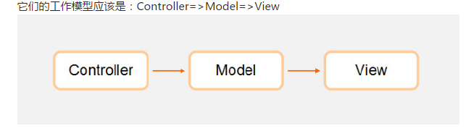

****Q****：看了[Zakas写的前后端架构文章](http://www.nczonline.net/blog/2013/10/07/node-js-and-the-new-web-front-end/)之后，就结合自己的项目思考MVC的问题，前端MVC和后端MVC到底有什么区别？

****A****：应该讲，问题其实是什么是*Js的MVC*？****Js的MVC只是后端MVC中的View里面再去分出来的MVC****，跟后端MVC没太大关系。前端的MVC是为了解决复杂前端情况下模块化 Js 的问题。最典型的应用，单页面的 Js 应用，如豆瓣说。

1. Model View VIewModel - MVVM

Model：数据展现的对象模型

View：页面ui

ViewModel：实现Model和View的双向绑定

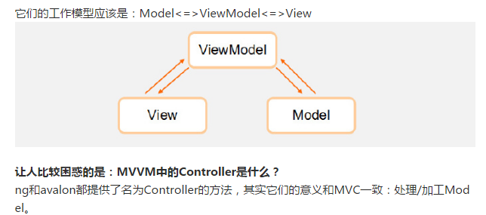

mvvm好处:

MVVM的核心思想：不用再关注数据如何呈现到页面，由框架更新Model和View。

ViewModel实现的双向绑定原理：从外部环境接收Model，呈现到View。从View接收行为（web中是浏览器的事件，例如鼠标点击之类的）再更新Model。